新 书 推 荐

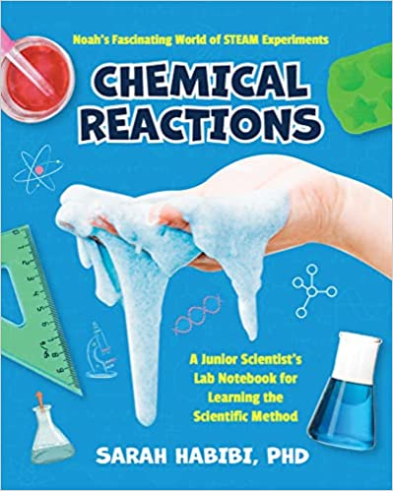
中文书名：《诺亚的趣味科学实验：化学反应》
英文书名：Noah's Fascinating World of Steam Experiments: Chemical Reactions
作 者：Dr. Sarah Habibi
出 版 社：Mango Publishing House
代理公司：Mango Publishing House/ANA
页 数：124页
出版时间：2023年8月
代理地区：中国大陆、台湾
审读资料：电子稿
类 型：青少年非虚构

小小科学家们，和萨拉·哈比比博士一起来做些简单有趣的实验，了解多姿多彩的化学吧！
用气球做实验、 DIY熔岩灯、用隐形墨水写字或画画……
化学反应到底有多神奇？来实验中寻找答案！

本书中的实验简单、安全，适合6-11岁小朋友操作
也适合家长与小朋友一起体验

作者官网Video & Media | Sarah Habibi PhD
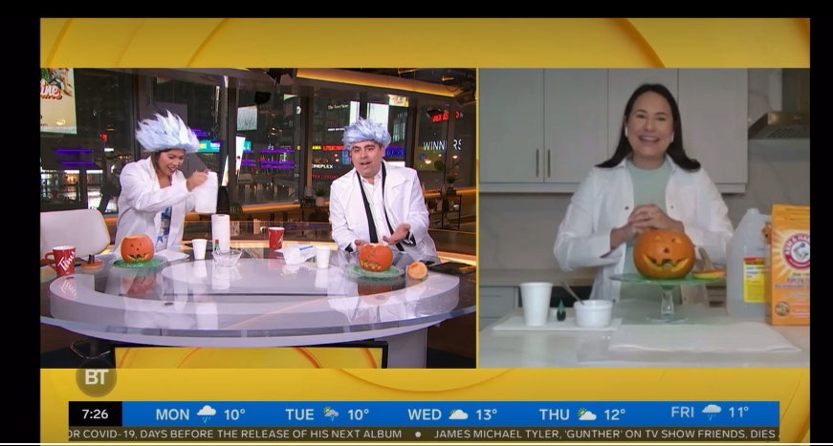
Breakfast Television和哈比比博士一起做实验

“萨拉作为STEAM教育者的工作完美地结合了创造力、乐趣和科学！”
——凯利·杰拉尔迪，生物天体学研究者

内容简介：

在这本图文并茂的科学、技术、工程、艺术和数学（STEAM）介绍中，家长可以和初级科学家诺亚一起按照简单的步骤进行操作，并探索那些充满气泡、色彩斑斓、开拓视野的STEAM实验。还有萨拉·哈比比博士的TikTok主页的二维码，可以和作者一起做实验！

通过建立假设，进行真正的实验，观察结果，学习如何遵循科学方法。有什么地方出错了吗？没关系！科学家们也会失败，诺亚和哈比比博士告诉你如何修改你的实验并再次尝试。

书中包含有趣的插图，部分是STEAM工作手册，是所有想成为科学家的小朋友的书架上的完美补充。书中10个简单的科学实验，孩子们在家里就能完成。

喜欢有趣的科学书和儿童科学活动书的家庭会喜欢这本《诺亚的趣味科学实验：化学反应》。

本书卖点：

- 适合6-12岁儿童的化学反应实验

- 简单有趣，材料容易准备，在厨房就可以找到

- 容易操作，可以在假期等各种时间进行

- 提出假设、观察结果、重新检测等步骤，一次一步，循序渐进

- 在轻松有趣的活动中教授科学知识，能够培养孩子对科学的热爱

作者简介：

萨拉·哈比比博士（Dr. Sarah Habibi）是一位分子生物学家、教育家和数字内容创作者，也是“Science Bae”品牌的创始人。作为博士研究生和教育研究（特别关注STEAM教育）的毕业生，萨拉已经成为向所有年龄段的受众传播科学的专家，特别是儿童。

萨拉为了让科学通过网络普及所做的工作已经在有很大影响力的研究杂志《PLOS ONE》上发表；通过媒体出现在流行的电视广播中，如早餐电视；以及通过采访新闻机构，如多伦多星报和Shondaland。

萨拉作为公共演讲者也曾获得奖项。作为三分钟论文比赛的冠军，她以令人信服和吸引人的方式向非专家的听众发表了关于她的博士研究的演讲。从那时起，萨拉被聘请为高中和大学学生的讲座，主题涉及STEAM中的女性、在线科学素养，以及她为了让科学实验变得有趣在TikTok上所做的工作。萨拉还与ComSciCon和Humber学院等组织合作，举办虚拟研讨会，讨论如何在社交媒体上有效地交流科学，以及通过动手实验学习科学的重要性。

最近，萨拉与北美一些大品牌合作，如宝洁公司，作为代言人在加拿大推出新的Vicks产品，以及利用TikTok这样的社交媒体巨头为客户合作伙伴提供针对家庭科学实验教学的专业发展研讨会。因此，莎拉致力于与所有年龄段的人分享她对科学的热爱，并展示社交媒体的力量，作为推动下一代科学教育的工具。她住在多伦多。

媒体评价：

“鼓舞人心、敬业、上进。当我想到萨拉·哈比比时，这些话就会浮现在我的脑海里。她在线上平台通过有趣，简单和互动的方式进行日常科学实验，向世界各地的孩子(和成年人)教授STEAM。如果没有她的知识和热情，STEAM的世界会变得更无聊，也会失去一些东西：她作为一个专注的STEAM老师的光芒。我迫不及待地想读她的书，和我的侄女一起做实验！”
——雅典娜·布伦斯伯格（Athena Brensberger），STEM教育工作者和数字内容创作者

“萨拉作为STEAM教育者的工作完美地结合了创造力、乐趣和科学！作为一名家长，我喜欢她平易近人的教学风格，她的实验适合所有年龄段的人。我期待着和我的女儿一起深入研究她的实验书！”
——凯利·杰拉尔迪（Kellie Gerardi），生物天体学研究者

“萨拉对科学教学充满了热情和激情！我一直很喜欢她分享的科学实验和活动。她给你带来了乐趣、兴奋和投入——你几乎忘了你实际上是在学习！作为一名科学老师，我个人非常兴奋能和我的学生一起参与她书中的实验！”
——妮可·马蒂（Nicole Marte），科学教师、网红

“萨拉是一位非常有才华的教师和全国演讲家。她对教科学感到兴奋，这是真的。我们喜欢看她把复杂的科学概念分解成孩子们能理解的层次。作为父母和教育工作者，我们迫不及待地想和儿子一起参与她书中的实验。”
——霍普·金和韦德·金（Hope and Wade King），教育家和全国演说家

内文插图：

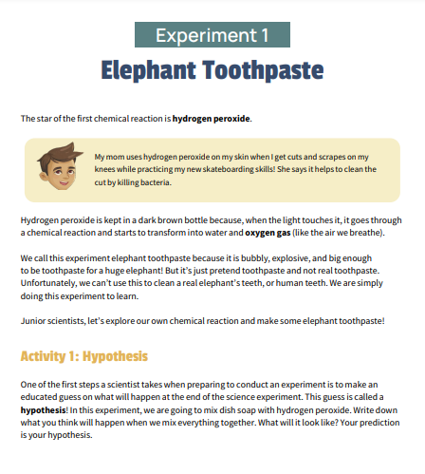
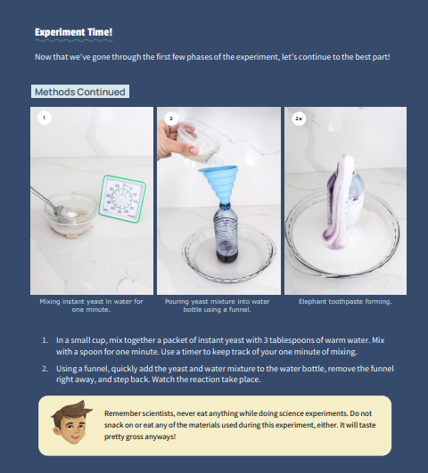
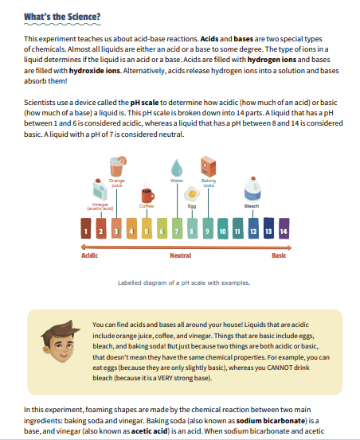

谢谢您的阅读！
请将回馈信息发至：Echo Xue（薛肖雁）
安德鲁﹒纳伯格联合国际有限公司北京代表处
北京市海淀区中关村大街甲59号中国人民大学文化大厦1705室, 邮编：100872
电话：010-82449325
传真：010-82504200
Email: Echo@nurnberg.com.cn
网址：www.nurnberg.com.cn
微博：http://weibo.com/nurnberg
豆瓣小站：http://site.douban.com/110577/
微信订阅号：ANABJ2002

